香港置地
OpenAPI平台使用接驳接口说明
（正式参数需要找酷酷猫申请）

2025年11月

- 前言
在承租方与租赁方双方签署的XXXXXX 号商铺（下称“该商铺”）的《XXXXXXXX商铺租赁合同》（下称“租赁合同”）规定的租赁期（下称“租赁期”）内，承租方有义务按照租赁合同内要求将每日每笔销售交易数据通过软件接口的方式，每日按时传送给租赁方（业主）的管理系统内。承租方同意使用租赁方（业主）提供的销售数据上传的形式，并协助租赁方（业主）在商铺开业前，完成数据接口调试与上传工作。
为配合此次项目销售数据实时采集项目的要求；现将数据接口技术方案通过此文给予发布，以便承租方POS研读使用销售数据接口

2、集成技术规范

2.1集成方式概述
置地提供统一、开放API，系统前端支持REST请求方式，REST请求与响应采用JSON报文格式。

2.2服务接入技术规范

2.2.1传输协议规范
强制规范
集成规范要求信息系统服务集成采用HTTP、HTTPS。
建议规范
HTTP建议采用1.1版本。

2.2.2报文格式规范
强制规范
JSON报文格式作为接入数据格式规范，服务提供方和服务消费方均严格遵循JSON报文格式进行数据交互；

2.2.3报文编码规范
强制规范
JSON报文均采用UTF-8编码。

2.2.4请求参数规范
强制规范
服务请求公共参数详见下表：
名称 |  | 类型 | 最大长度 | 是否必须 | 描述
公共请求参数 | App_Sub_ID | String | 16 | 是 | API调用方应用的编码
 | App_Token | String | 32 | 是 | API调用方授权令牌
 | Api_ID | String | 64 | 是 | API调用的API编码
 | Api_Version | String | 8 | 是 | 调用的API版本号
 | Time_Stamp | String | 19 | 是 | 时间戳，格式为yyyy-mm-ddHH:mm:ss:SSS，时区为GMT+8；10分钟以内的时间
 | Sign_Method | String | 8 | 是 | 生成服务请求签名字符串所使用的算法类型，目前仅支持MD5
 | Sign | String | 32 | 是 | 服务请求的签名字符串
 | Format | String | 8 | 是 | 响应格式,默认为json格式，可选值：xml或json
 | Partner_ID | String | 16 | 是 | 合作伙伴身份标识
 | Sys_ID | String | 16 | 是 | 合作伙伴系统编码
 | App_Pub_ID | String | 16 | 否 | 被调用API的应用编码
 | Is_Sand_Box | String | 16 | 否 | 是否是沙箱调用，如果是,填写setIsSandBox("isSandBox");如果不是，则不要填写

以上参数建议调用方可灵活配置。

2.2.5请求签名规范
强制规范
- 对所有公共请求参数（除去sign参数）和REQUEST_DATA，根据参数名称ASCII码表顺序排序；
- 将排序好的参数名和参数值组合成“参数=参数值”的格式，并且把这些参数用&字符连接起来，此时生成的字符串为待签名字符串。
待签名字符串示例：Api_ID=bl.openapi.check.heart&Api_Version=0.1.0&App_Pub_ID=1001&App_Sub_ID=2002&App_Token=1929a4b1-a8f9-4f9e-be06-e5dbfb1bdff9&Format=xml&Partner_ID=Z0001000&REQUEST_DATA=***&Sign_Method=md5 &Sys_ID=Z0001001&Time_Stamp=2016-08-08 12:11:23:234
- 将待签名字符串和秘钥组合成“待签名字符串&秘钥”格式，再进行md5算法（采用32位大写格式），得出签名（sign）的值。

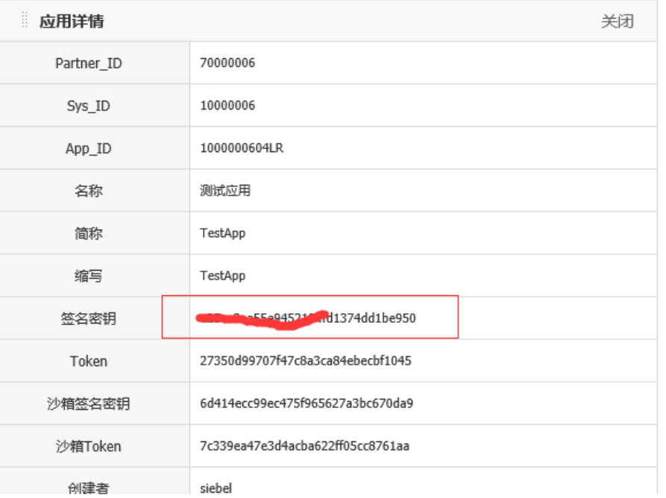

2.2.6请求签名示例(签名样例内容与3.2请求报文内容一致)
Api_ID=mixc.imPOSWBJB.GLWXCJB.orderCollect&Api_Version=1.0.0&App_Pub_ID=10000133301US&App_Sub_ID=10000133301US&App_Token=52b7818ae4384379b14b6f0f84842d5b&Format=json&Partner_ID=70000006&REQUEST_DATA={"cashierId":"0202a501bhglg62n0101","checkCode":"P88888888","comments":"huey-test","itemList":[{"itemCode":"BHGLG62N0100","price":668,"quantity":1},{"itemCode":"BHGLG62N0100","price":332,"quantity":1}],"mall":"0202A501","mobile":"15918744354","orderId":"000000000000001059","payList":[{"cardBank":"","cardNumber":"","discountAmt":0,"payAmt":1000,"paymentMethod":"CH","time":"20200119141933","value":1000}],"refOrderId":"","store":"BHGLG62N01","tillId":"01","time":"20200119141933","totalAmt":1000,"type":"SALE","source":"01"}&Sign_Method=md5&Sys_ID=100001333&Time_Stamp=2020-01-19 14:40:27:864&85c8b165df9046d8afb84e8998993ddd
MD5加密结果：63B670C4FB65C635FB9DE44950F0A8BF
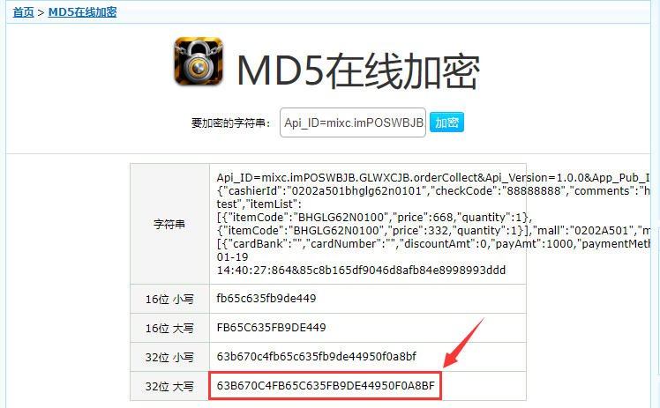

2.3服务报文技术规范

2.3.1请求方REST请求报文规范
强制规范
服务请求方系统的请求报文格式有明确的规定，遵循如下JSON报文格式。
- 所有API都可以用POST发起请求；
- 请求参数分为系统级公共请求参数+应用级业务请求参数；
- 报文样例：JSON
{
"REQUEST": {
"HRT_ATTRS": {
"App_Sub_ID": "2002",
"App_Token": "1929a4b1-a8f9-4f9e-be06-e5dbfb1bdff9",
"Api_ID": "bl.openapi.check.heart",
"Api_Version": "0.1.0",
"Time_Stamp": "2016-08-08 12:11:23:234",
"Sign_Method": "md5",
"Sign": "66987CB115214E59E6EC978214934FB8",（参考签名规则计算方法）
"Format": " json",（选填）
"Partner_ID": "20000000",
“Sys_ID”: "20000001",
"App_Pub_ID": "1001 ", （选填）
}
REQUEST_DATA: {
业务参数
},
}
}

以下接口列表将只列出【业务参数】示例报文Json Sample。

2.3.2请求方REST响应报文规范
强制规范
服务请求方系统的响应报文格式有明确的规定，遵循如下JSON报文格式。
JSON报文样例：
{
"RESPONSE": {
"RETURN_CODE": "S000A000",
“RETURN_STAMP": "2016-09-28 12:11:23:235",
"RETURN_DATA": {
业务数据
},
"RETURN_DESC": "描述信息"
}
}

注：RETURN_CODE为100，即代表成功，否则即失败
该文档返回码暂时不包括香港通返回的错误编码

2.4接口地址
UAT环境：https://posbox.kukumao.cn/posbox/crland
内外网均可访问

2.5申请流程
- 接口说明

3.1处理逻辑说明
接口 | 订单上传接口 | 源->目标 | 外部渠道系统->IMPOS
Api_ID | mixc.imPOSWBJB.GLWXCJB.orderCollect
接口需求描述 | 上传订单信息
接口逻辑描述
备注

3.2接口请求报文信息
请求参数 | 参数名 | 类型 | 是否必填 | 说明
收银员编号 | cashierId | String | Y | 必填项
备注 | comments | String | N | 长度：最大200位
商品编号 | itemCode | String | N | 非必填; 未填写时请求参数只需写"itemList": [ ]
商品价格 | price | number | N | 非必填；如果填写了商品编号，则商品价格必填
商品数量 | quantity | number | N | 非必填；如果填写了商品编号，则商品数量必填
商场编号 | mall | String | Y | 必填项  长度：最小6位，最大40位
会员手机号 | mobile | String | N | 非必填
订单号 | orderId | String | Y | 必填项  长度：最小6位，最大40位
支付银行bankcode | cardBank | String | N | 非必填
银行卡卡号 | cardNumber | String | N | 非必填
支付方式 | paymentMethod | String | Y | 必填项  根据ERP的支付方式。例如现金是CH；支付宝是AP；微信是WP；银行卡是CI；其它是OT等等
支付时间 | time | String | Y | 必填项  格式：  yyyyMMddhhmmss
支付金额（实收金额） | value | Number | Y | 必填项  正数：销售订单  负数：退货订单
应收金额 | payAmt | Number | Y | 必填项  正数：销售订单  负数：退货订单
优惠金额 | discountAmt | Number | Y | 必填项  正数：销售订单  负数：退货订单
店铺编号 | store | String | Y | 必填项  长度：最小6位,最大40位
收银机编号 | tillId | String | Y | 必填项  长度为2位，例如：01
订单时间 | time | String | Y | 必填项  格式：yyyyMMddhhmmss；时区：GMT+8  （此接口仅支持接收48天内的订单）
订单总金额 | totalAmt | String | Y | 必填项  正数：销售订单  负数：退货订单
订单类型 | type | String | Y | 必填项  销售：SALE  退货：ONLINEREFUND
店铺验证密钥(登录密码) | checkCode | String | Y | 必填项  店铺验证密钥(密码) 由IMPOS提供
关联原订单号 | refOrderId | String | N | 长度：最小6位，最大40位；  若是退货订单可以填写原订单号
来源 | source | String | N | 01:店铺  02:数据采集盒子

Json请求示例（如示例或截图）
Headers需填写Content-Type：application/json;charset=UTF-8（设置后返回的错误信息不会乱码）
Body请求参数示例：
{
"REQUEST":{
"REQUEST_DATA":{
"cashierId":"20121ki1l202n0101",
"checkCode":"P88888888",
"comments":"comments",
"itemList":[
{
"itemCode":"BHGLG62N0100",
"price":668,
"quantity":1
}
], --注：当未传商品信息时，红色字体部分参数只需写"itemList":[ ]
"mall":"20121",
"mobile":"15918744354",
"orderId":"000030",
"payList":[
{
"cardBank":"4321",
"cardNumber":"zyx",
"discountAmt":0,
"payAmt":668,
"paymentMethod":"CH",
"time":"20190926111433",
"value":668
}
],
"refOrderId":"refOrderId",
"store":"KI1L202N01",
"tillId":"01",
"time":"20190926111433",
"totalAmt":668,
"type":"SALE",
"source":"01"
},
"HRT_ATTRS":{
"Partner_ID":"70000006",
"Api_Version":"1.0.1",
"App_Sub_ID":"10000133301US",
"Format":"json",
"Time_Stamp":"2019-09-26 11:53:27:864",
"Api_ID":"mixc.imPOSWBJB.GLWXCJB.orderCollect",
"App_Token":"52b7818ae4384379b14b6f0f84842d5b",
"App_Pub_ID":"10000133301US",
"Sign_Method":"md5",
"Sign":"F821DE118B2FD507E8FDA94ECD16D81A",
"Sys_ID":"100001333"
}
}
}
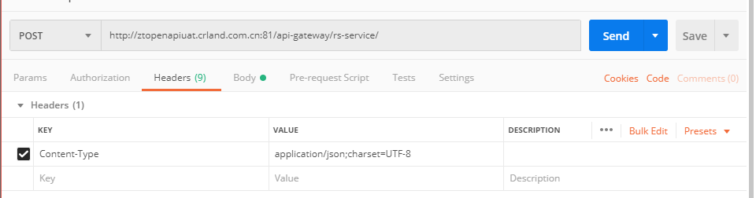

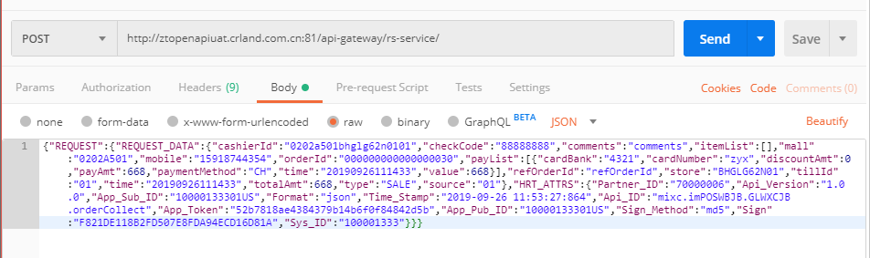

3.3接口响应报文信息
请求参数 | 参数名 | 类型 | 是否必填 | 说明
订单号 | orderId | String | N
参考号(原订单) | refOrderId | String | N

响应报文示例
{
"RETURN_DATA": {
"header": {
"errcode": "0000",
"errmsg": "成功"
},
"body": {
"orderId": "1103600303191010010005",
"refOrderId": "000000000000001507"
}
},
"RETURN_CODE": "INTERFACE HAS NO CODE",
"RETURN_DESC": "INTERFACE HAS NO DESC",
"RETURN_STAMP": ""
}
errcode说明:
0000：成功
1001：失败，不同错误“errmsg”中提示不同错误信息

